Министерство образования и науки Российской Федерации

Калужский филиал
федерального государственного бюджетного образовательного
учреждения высшего образования
«Московский государственный технический университет
имени Н.Э. Баумана
(национальный исследовательский университет)»
(КФ МГТУ им. Н.Э. Баумана)

М.Г. Семененко

(к.ф.-м.н. доцент)

ЛАБОРАТОРНАЯ РАБОТА № 2
по курсу «Методы машинного обучения»

ЛИНЕЙНЫЕ КЛАССИФИКАТОРЫ

Калуга
2018
Теоретические основы.

Проблема переобучения и понятие обобщающей способности

Минимизацию эмпирического риска следует применять с известной долей осторожности. Если минимум функционала Q(a,X^{ℓ}) достигается на алгоритме a, то это ещё не гарантирует, что a будет хорошо приближать целевую зависимость на произвольной контрольной выборке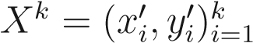.
Когда качество работы алгоритма на новых объектах, не вошедших в состав обучения, оказывается существенно хуже, чем на обучающей выборке, говорят об эффекте переобучения (overtraining) или переподгонки (overfitting). При решении практических задач с этим явлением приходится сталкиваться очень часто.
Легко представить себе метод, который минимизирует эмпирический риск до нуля, но при этом абсолютно не способен обучаться. Получив обучающую выборку X^{ℓ}, он запоминает её и строит алгоритм, который сравнивает предъявляемый объект x с обучающими объектами x_{i} из X^{ℓ}. В случае совпадения x = x_{i} алгоритм выдаёт правильный ответ y_{i}. Иначе выдаётся произвольный ответ. Эмпирический риск принимает наименьшее возможное значение, равное нулю. Однако этот алгоритм не способен восстановить зависимость вне материала обучения. Отсюда вывод: для успешного обучения необходимо не только запоминать, но и обобщать.
Обобщающая способность (generalization ability) метода µ характеризуется величиной Q(µ(X^{ℓ}),X^{k}) при условии, что выборки X^{ℓ} и X^{k} являются представительными. Для формализации понятия «представительная выборка» обычно принимается стандартное предположение, что выборки X^{ℓ} и X^{k} — простые, полученные из одного и того же неизвестного вероятностного распределения на множестве X.

Определение
Метод обучения µ называется состоятельным, если при заданных достаточно малых значениях ε и η справедливо неравенство
P (1.5)
Параметр ε называется точностью, параметр (1 − η) — надёжностью.
Допустима также эквивалентная формулировка: для любых простых выборок X^{ℓ} и X^{k} оценка Q(µ(X^{ℓ}),X^{k}) 6 ε справедлива с вероятностью не менее 1 − η.
Получение оценок вида (1.5) является фундаментальной проблемой статистической теории обучения. Первые оценки были получены в конце 60-х годов В.Н.Вапником и А.Я.Червоненкисом [5, 6, 7]. В настоящее время статистическая теория развивается очень активно [34], однако для многих практически интересных случаев оценки обобщающей способности либо неизвестны, либо сильно завышены.
Эмпирические оценки обобщающей способности применяются в тех случаях, когда не удаётся воспользоваться теоретическими.
Пусть дана выборка 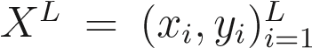. Разобьём её N различными способами на две непересекающиеся подвыборки — обучающую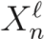 длины ℓ и контрольную 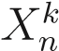длины k = L−ℓ. Для каждого разбиения n = 1,...,N построим алгоритм 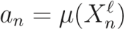и вычислим значение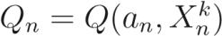. Среднее арифметическое значений Q_{n} по всем разбиениям называется оценкой скользящего контроля (cross-validation, CV):

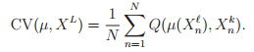 (1.6)

Возможны различные варианты скользящего контроля, отличающиеся способами разбиения выборки X^{L} . В простейшем варианте разбиения генерируются случайным образом, число N берётся в диапазоне от 20 до 100. Стандартом «де факто» считается методика t×q-кратного скользящего контроля (t×q-fold cross-validation), когда выборка случайным образом разбивается на q блоков равной (или почти равной) длины, каждый блок по очереди становится контрольной выборкой, а объединение всех остальных блоков — обучающей. Выборка X^{L} по-разному t раз разбивается на q блоков. Итого получается N = tq разбиений. Данная методика даёт более точные оценки за счёт того, что все объекты ровно по t раз встречаются в контроле.
Недостатками скользящего контроля являются: вычислительная неэффективность, высокая дисперсия, неполное использование имеющихся данных для обучения из-за сокращения длины обучающей выборки с L до ℓ.

Методология тестирования обучаемых алгоритмов
Пока ещё не создан универсальный метод обучения по прецедентам, способный решать любые практические задачи одинаково хорошо. Каждый метод имеет свои преимущества, недостатки и границы применимости. На практике приходится проводить численные эксперименты, чтобы понять, какой метод из имеющегося арсенала лучше подходит для конкретной задачи. Обычно для этого методы сравниваются по скользящему контролю.
Существует два типа экспериментальных исследований, отличающихся целями и методикой проведения.
Эксперименты на модельных данных. Их цель — выявление границ применимости метода обучения; построение примеров удачной и неудачной его работы; понимание, на что влияют параметры метода обучения. Модельные эксперименты часто используются на стадии отладки метода. Модельные выборки сначала генерируются в двумерном пространстве, чтобы работу метода можно было наглядно представить на плоских графиках. Затем исследуется работа метода на многомерных данных, при различном числе признаков. Генерация данных выполняется либо с помощью датчика случайных чисел по заданным вероятностным распределениям, либо детерминированным образом. Часто генерируется не одна модельная задача, а целая серия, параметризованная таким образом, чтобы среди задач оказались как заведомо «лёгкие», так и заведомо «трудные»; при такой организации эксперимента точнее выявляются границы применимости метода.
Эксперименты на реальных данных. Их цель — либо решение конкретной прикладной задачи, либо выявление «слабых мест» и границ применимости конкретного метода. В первом случае фиксируется задача, и к ней применяются многие методы, или, возможно, один и тот же метод при различных значениях параметров. Во втором случае фиксируется метод, и с его помощью решается большое число задач (обычно несколько десятков). Специально для проведения таких экспериментов создаются общедоступные репозитории реальных данных. Наиболее известный — репозиторий UCI (университета Ирвина, Калифорния), доступный по адресу http://archive.ics.uci.edu/ml. Он содержит около двух сотен задач, в основном классификации, из самых разных предметных областей.
Полигон алгоритмов классификации. В научных статьях по машинному обучению принято приводить результаты тестирования предложенного нового метода обучения в сравнении с другими методами на представительном наборе задач. Сравнение должно производиться в равных условиях по одинаковой методике; если это скользящий контроль, то при одном и том же множестве разбиений. Несмотря на значительную стандартизацию таких экспериментов, результаты тестирования одних и тех же методов на одних и тех же задачах, полученные разными авторами, всё же могут существенно различаться. Проблема в том, что используются различные реализации методов обучения и методик тестирования, а проведённый кем-то ранее эксперимент практически невозможно воспроизвести во всех деталях. Для решения этой проблемы разработан Полигон алгоритмов классификации, доступный по адресу http://poligon.MachineLearning.ru. В этой системе реализована унифицированная расширенная методика тестирования и централизованное хранилище задач. Реализация алгоритмов классификации, наоборот, децентрализована. Любой пользователь Интернет может объявить свой компьютер вычислительным сервером Полигона, реализующим один или несколько методов классификации. Все результаты тестирования сохраняются как готовые отчёты в базе данных системы и могут быть в любой момент выданы по запросу без проведения трудоёмких вычислений заново

Метод стохастического градиента

Пусть задана обучающая выборка .
Требуется найти вектор весов w∈ Rn, при котором достигается минимум аппроксимированного эмпирического риска:
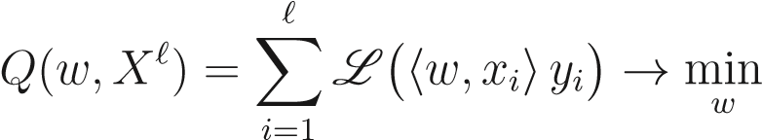 .
Применим для минимизации Q(w) метод градиентного спуска. В этом методе выбирается некоторое начальное приближение для вектора весов w, затем запускается итерационный процесс, на каждом шаге которого вектор w изменяется в направлении наиболее быстрого убывания функционала Q. Это направление противоположно вектору градиента:

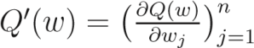
w:= w− ηQ′(w),
где η>0 — величина шага в направлении антиградиента, называемая также темпом обучения (learning rate). Предполагая, что функция потерь L дифференцируема, распишем градиент:
.
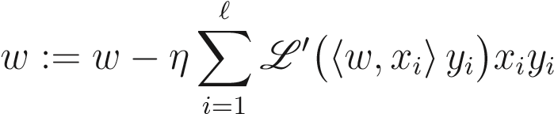

Алгоритм метода градиентного спуска состоит из следующих этапов:
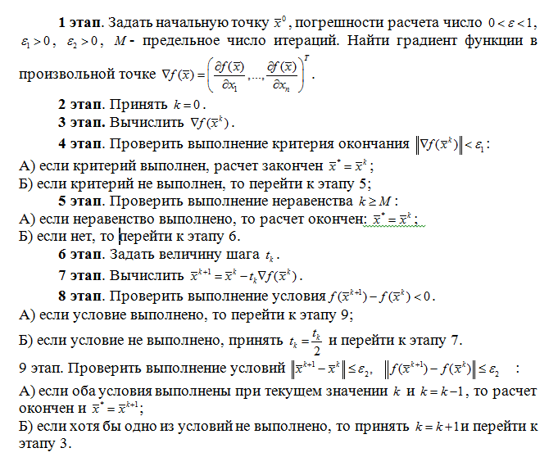
Алгоритм метода наискорейшего градиентного спуска состоит из следующих этапов.
1 этап. Задать начальную точку 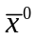, погрешности расчета 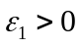, 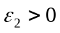, - предельное число итераций. Найти градиент функции в произвольной точке 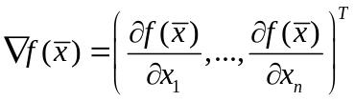.
2 этап. Принять 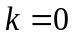.
3 этап. Вычислить 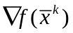.
4 этап. Проверить выполнение критерия окончания 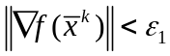:
А) если критерий выполнен, расчет закончен 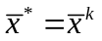;
Б) если критерий не выполнен, то перейти к этапу 5;
5 этап. Проверить выполнение неравенства 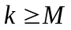:
А) если неравенство выполнено, то расчет окончен: ;
Б) если нет, то перейти к этапу 6.
6 этап. Задать величину шага из условия:
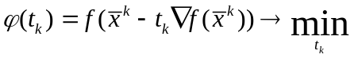.
7 этап. Вычислить 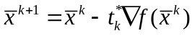.
8 этап. Проверить выполнение условий
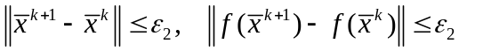
А) если оба условия выполнены при текущем значении и 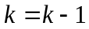, то расчет окончен и 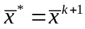;
Б) если хотя бы одно из условий не выполнено, то принять 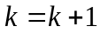и перейти к этапу 3.

Пример компьютерной реализации алгоритма на языке программирования высокого уровня С++:

#ifndef GRADIENTSP_H
#define GRADIENTSP_H

#define NMAX 1000

#include<cmath>
#include<cstdio>
#include<iostream>

//здесь записывается целевая функция для минимизации
double f(double x,double y)
{
return x*x + 2*x*y + 3*y*y - 2*x -3*y;
}

//Это первая производная по dx
double f_dx(double x,double y)
{
return 2*x + 2*y -2;
}

//Это первая производная по dy
double f_dy(double x,double y)
{
return 2*x + 6*y -3;
}

//Это функция g в методе наискорейшего (градиентного) спуска
double g(double x, double y, double alpha)
{
return f(x - alpha*f_dx(x,y), y - alpha*f_dy(x,y));
}

//двумерная норма
double norma(double x, double y)
{
return sqrt(x*x+y*y);
}

// метод наискорейшего спуска
double GreatDescent(int bx, int by,double epsilon)
{
double x[NMAX];
double y[NMAX];
double alpha[NMAX];
int k;

//Начальное приближение u[0]
x[0]=bx;
y[0]=by;

std::cout <<"Результаты:"
<<std::endl<< "x("<<0<<"): ("<<x[0]<<", "<<y[0]<<")"<<std::endl;

for (k=0; ; k++)
{
//Находим alpha_k как минимум функции g на отрезке -10000,100000
alpha[k]=Dihotomia(-10000,100000,epsilon,x[k],y[k]);
//Вычисляем u[k]
x[k+1]=x[k]-alpha[k]*f_dx(x[k], y[k]);
y[k+1]=y[k]-alpha[k]*f_dy(x[k], y[k]);

std::cout<<"x("<<k+1<<"): "<<"("<<x[k+1]<<", "<<y[k+1]<<")"<<std::endl
<<"f("<<x[k+1]<<", "<<y[k+1]<<") = "<<f(x[k+1], y[k+1]) <<std::endl;
if (k>1)
{
//Проверяем условие остановки
if (norma(x[k+1]-x[k],y[k+1]-y[k])<epsilon)
{
break;
}
}
}

std::cout <<"Точка минимума (epsilon="<<epsilon<<")"<<std::endl
<<"f("<<x[k+1]<<", "<<y[k+1]<<") = "<<f(x[k+1], y[k+1]) <<std::endl;
return f(x[k+1],y[k+1]);
}
#endif // GRADIENTSP_H

Также для построения линейного классификатора можно использовать алгоритм персептрона
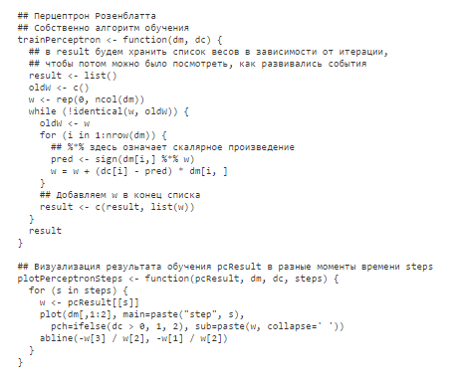
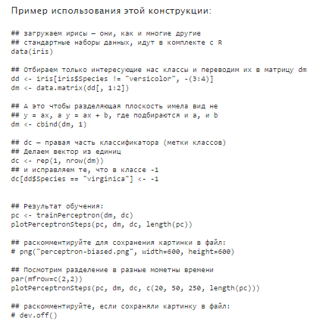
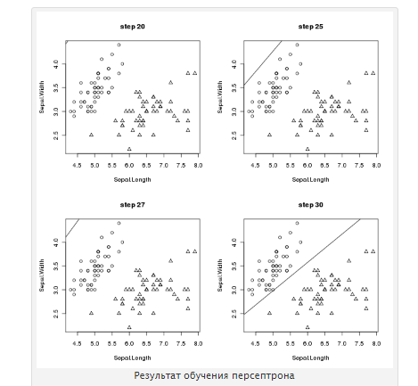

Задания к лабораторной работе

Задание 1
Используя функцию Рунге y = 1/(1 + 25x²), сформировать
обучающую выборку по правилу
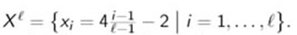
Сформировать контрольную выборку по правилу
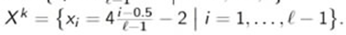
Объем выборки l = 15.
По обучающей выборке выбрать оптимальную степень полинома
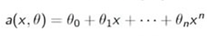,
соответствующую минимальной квадратичной функции потерь, задавая вручную степень полинома.
Для контрольной выборки построить полином выбранной степени и расситать значение квадратичной функции потерь. Построить график.
Задание 2
Допустим, что задана решающая функция линейного классификатора f(x₁, x₂).
Найти координаты и значение функции в точке минимума, используя встроенные функции (пример решения задачи в системе WolframAlpha показан на рисунке). Построить график функции с точкой решения. Вид функции задан в таблице. Номер варианта – номер по списку.

№ варианта | Функция
1 | 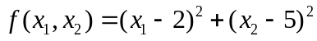
2 | 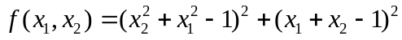
3 | 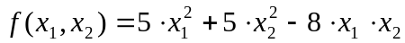
4
5
6 | 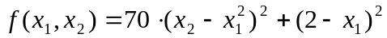
7
8
9 | 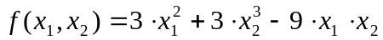
10
11
12
13
14
15

Пример решения задачи минимизации в системе Wolfram Alpha
